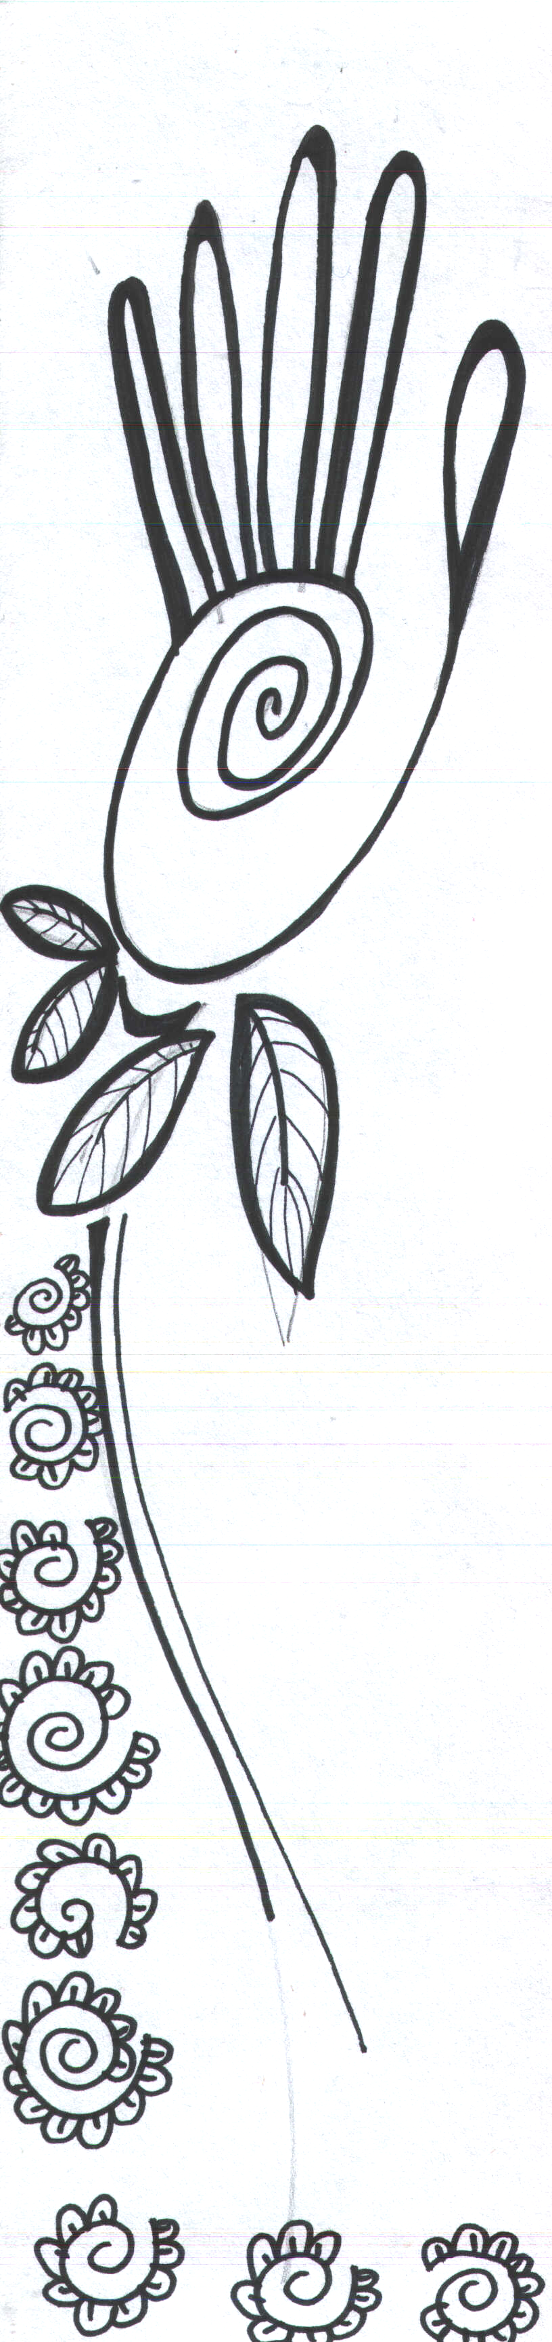
A PORTATA DI MANO
LA MANO, LA SUA FORMA E I SUOI GESTI.
Laboratorio in 5 incontri

Le antiche filastrocche accompagnavano spesso la musicalità del testo con la mimica delle mani.
La gestualità delle mani anima l'espressività del burattino o dell'oggetto, e nel costruire le mani raccontano manipolando carta, stoffa, colori e oggetti.
Il laboratorio prende via dalle ricerche sulle possibilità espressive della mano, lavoro propedeutico al burattino vero e proprio.
Il tema della mano, la sua forma e i suoi movimenti, è un utile approccio per i bambini delle classe elementari, per l'immediatezza e al ricchezza delle scoperte.
I giochi proposti, la costruzione di semplici burattini di carta e stoffa, sono un utile risorsa per la facilità di poter essere riutilizzati dai bambini in maniera autonoma, stimolando così fantasia e creatività.

Quella che segue è una proposta di laboratorio articolata in 5 incontri due ore circa ciascuno, ogni incontro sarà scandito in due momenti: un primo, di gruppo con giochi, mimi, canzoni ecc. e un secondo di creazione-costruzione individuale.
PRIMO INCONTRO

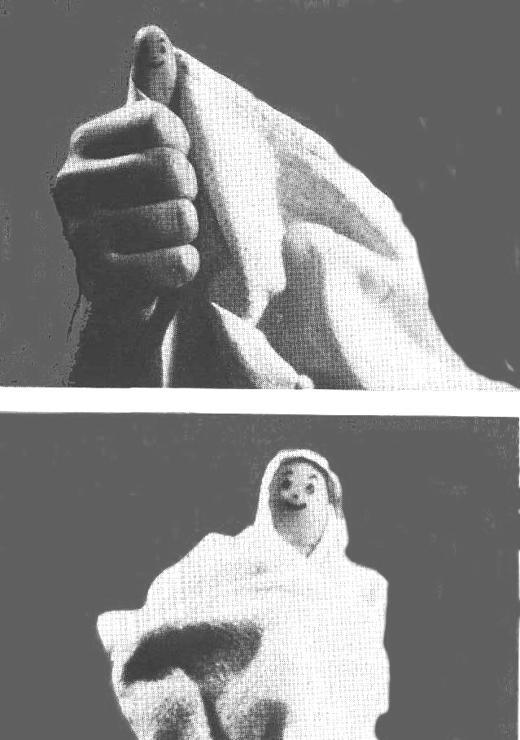
- LA MANO SALUTA, ci presentiamo scoprendo quanti modi ci sono per salutarsi con le mani, osservando il carattere dei diversi saluti ed inventandone uno che diventerà il saluto del gruppo.

- POLLICINA e POLLICINO Pochi tratti e un faccino spunta sul dito, poi con un piccolo pezzetto di carta e un fazzoletto di stoffa un primo burattino nasce, piccolo piccolo, fra nostre mani,

SECONDO INCONTRO

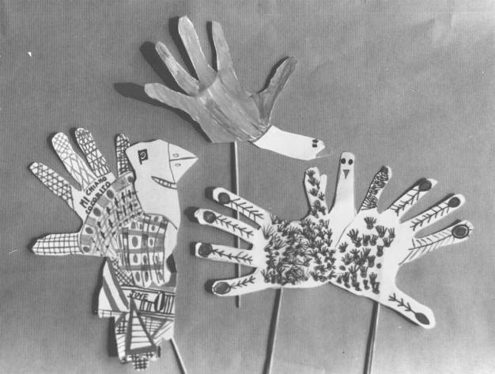
- Un altro giro di saluti
- QUANTE FORME IN UNA MANO costruzione di semplici burattini a sagoma osservando e registrando la sagoma della mano in diverse “pose”.
Le figure realizzate racconteranno brevi storie

TERZO INCONTRO
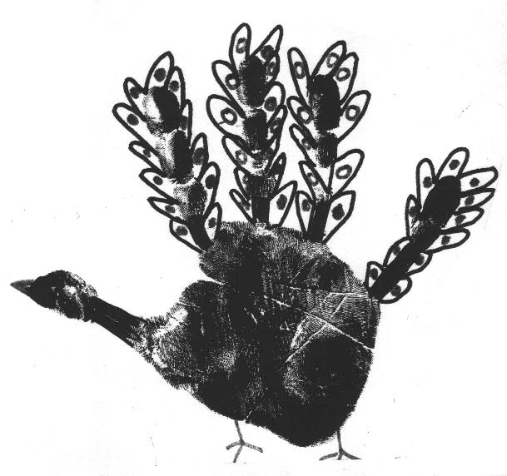
CARE CARE-ZZE MANI Danze, e giochi per perdersi nella sensibilità e
assaporarne la leggerezza.
QUANTE IMPRONTE IN UNA MANO Dalla sagoma della mano alla sua impronta per scoprire cosa nasconde.

QUARTO e QUINTO INCONTRO
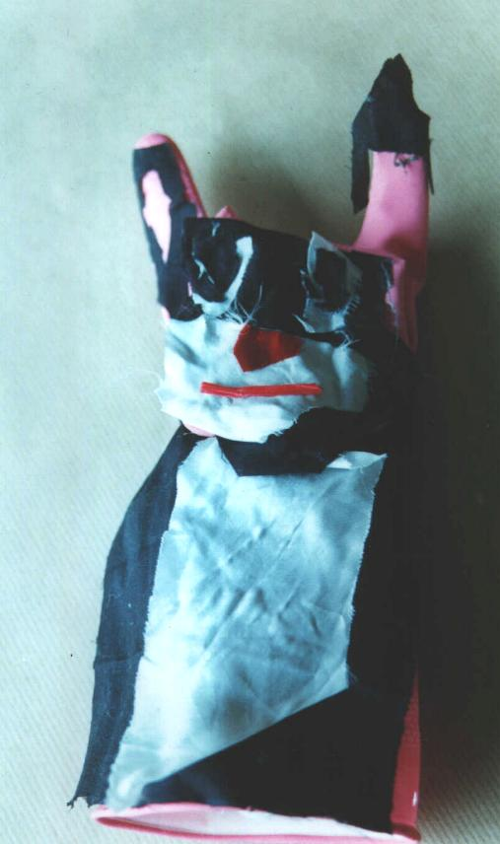
- “LE MANI DIVENNERO ALI” giocando con la mimica delle mani e il carattere che si può dare al gesto (leggere come angeli, regali come un'aquila, saltellanti come un passerotti ecc.) si inventeranno e scopriranno gli animali che si nascondono nelle mani
- ANI-MANI a seguire costruiremo con i guanti e con la carta, truccandoci le mani, alcuni degli animali trovati, personaggi che ci racconteranno la loro storia.

Rimango a disposizione per chiarimenti o informazioni
Silvia De Ambrogi (333 7986899)
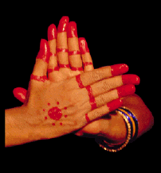
MATERIALI
cartoncini bianchi tipo bristol-f4 (2 per bambino)
forbici (una per bambino)
stuzzicadenti grandi (tipo spiedini)
corda per tapparelle
pennarelli
nastro adesivo trasparente o di carta
colla bostik (3 tubetti medi)
fazzoletti bianchi (il più possibile senza disegni) oppure quadrati di stoffa
della stessa misura.

SE DISPONIBILI
colori a dita non tossici (per dipingersi le mani) se già disponibili
lettore cd

DA RECUPERARE O FAR PORTARE AI BAMBINI
guanti inutilizzati o spaiati, meglio se piccoli
lana
bottoni
piccoli pezzetti di stoffa
conchiglie
nastri

